訓練コース内容
訓練No. | ＨＷ窓口でお問合せください。 | 訓練科名 | 長期高度人材育成コース（介護福祉士資格コース）
訓練期間 | 令和２年４月1日（水）～令和４年３月３１日（木）
訓練実施校名 | 北大阪福祉専門学校
所在地 | 大阪市都島区東野田町４丁目２番7号
電話番号 | ０６－６３５１－２０９７ |  | 受付時間 | 月～金 ９：００～１７：３０  土 ９：００～１６：３０
事前説明会  日時 | 2月12日（水） 14:00～ 2月14日（金） 10:00～  ２月18日（火） 10:00～、14:00～  2月25日（火） 18:00～ 2月28日（金） 14:00～  2月29日（土） 10:00～ 3月3日（火） 14:00～
試験科目 | 面接試験のみ
最寄り駅 | 京阪本線 京橋駅（徒歩８分・距離０.６km）  ＪＲ環状・学研都市線 京橋駅（徒歩９分・距離０.７km）  Osaka Metro 長堀鶴見緑地線 京橋駅（徒歩5分・距離０.４km）  大阪シティバス 東野田バス停（徒歩２分・距離０.２km）

【最寄り駅からの地図】

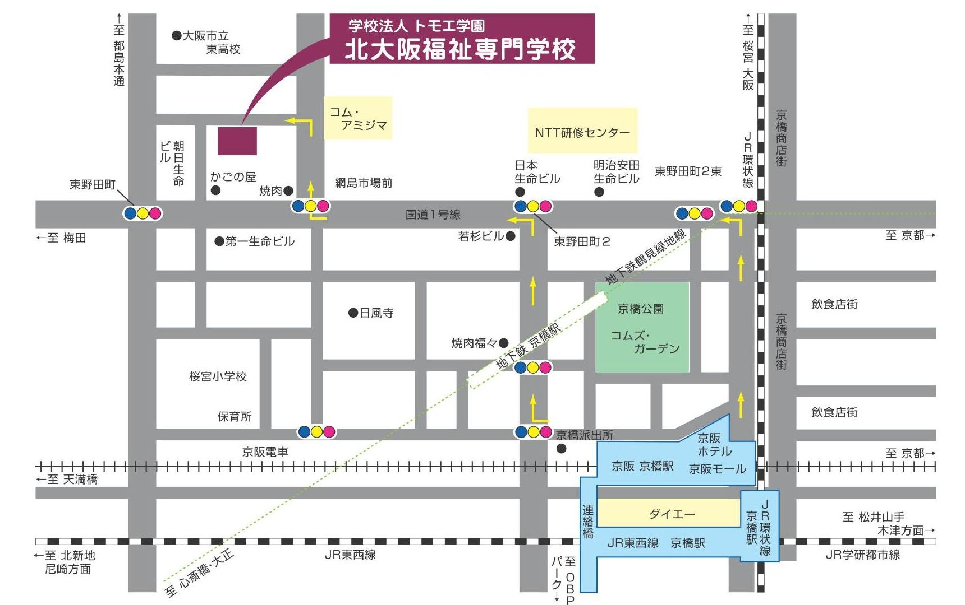

裏面⇒カリキュラム

